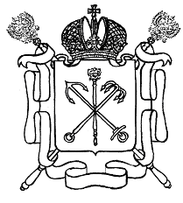

ПРАВИТЕЛЬСТВО САНКТ-ПЕТЕРБУРГА
АДМИНИСТРАЦИЯ ГУБЕРНАТОРА САНКТ-ПЕТЕРБУРГА

РАСПОРЯЖЕНИЕ

_______________ №________________

О внесении изменения
в распоряжение Администрации
Губернатора Санкт-Петербурга
от 07.12.2022 № 41-ра

1. Внести изменение в распоряжение Администрации Губернатора Санкт-Петербурга
от 07.12.2022 № 41-ра «Об утверждении Порядка формирования комиссии Администрации Губернатора Санкт-Петербурга при осуществлении ведомственного контроля и определения сроков и периодичности проведения проверок» изложив пункт 2 распоряжения в следующей редакции:
«2. Контроль за выполнением распоряжения возложить на начальника Управления делами Администрации Губернатора Санкт-Петербурга Панкевича В.Н.».
2. Контроль за выполнением распоряжения возложить на начальника Управления делами Администрации Губернатора Санкт-Петербурга Панкевича В.Н.

Вице-губернатор Санкт-Петербурга –
руководитель Администрации
Губернатора Санкт-Петербурга В.И.Пикалёв

